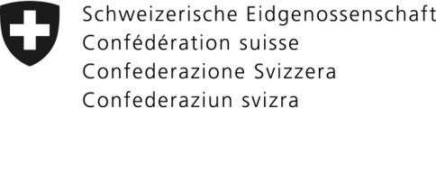 | Département fédéral des affaires étrangères DFAE
Berne, le 6 juin 2013

Réponse de la Suisse à la demande du Secrétariat de l’Organisation des Nations Unies relative à la mise en œuvre de la Résolution 66/160 « Convention internationale pour la protection de toutes les personnes contre les disparitions forcées »

Au cours de ces dernières années, le Conseil fédéral a accordé la priorité à la ratification des conventions des Nations Unies qu’il considère comme fondamentales pour la protection et la promotion des droits de l’homme dans le monde. La Convention internationale pour la protection de toutes les personnes contre les disparitions forcées (ci-après « Convention»), qui fait partie des principales conventions internationales en matière de protection des droits de l’homme, est un pas important vers une meilleure protection des personnes concernées par cette grave violation des droits de l’homme. La Suisse a signé la Convention le 19 janvier 2011. L’adoption du message concernant la ratification de la Convention et sa transmission au Parlement est un des objectifs du Conseil fédéral pour l’année 2013

La procédure de ratification est actuellement en cours : les offices fédéraux concernés ont examiné les éventuelles répercussions de la ratification de la Convention sur le droit national. Le principal objet de la Convention est en parfaite harmonie avec la conviction de la Suisse. La mise en œuvre de cet instrument au niveau national pourrait encore nécessiter des modifications législatives dans certains domaines. La procédure de consultation des milieux concernés en vue de la ratification de la Convention et des révisions législatives prévues s’est terminée le 8 avril 2013. Cette procédure a permis notamment à la société civile de se prononcer sur la mise en œuvre envisagée de la Convention.

